ФГБОУ ВО «БГПУ» им. М. Акмуллы

Центр развития одаренности школьников

ВЫПОЛНИЛ

Фамилия: Аминев

Имя: Айрат

Отчество: Русланович

Класс: 7А

Школа: МАОУ Лицей №6

Город (село): Уфа

Район: Октябрьский

Ф.И.О. учителя: Тазетдинова Анастасия Николаевна

**ЗАДАНИЯ**

**по МАТЕМАТИКЕ**

**для учащихся 7 класса**

**Задача № 1.**



**Задача № 2.**

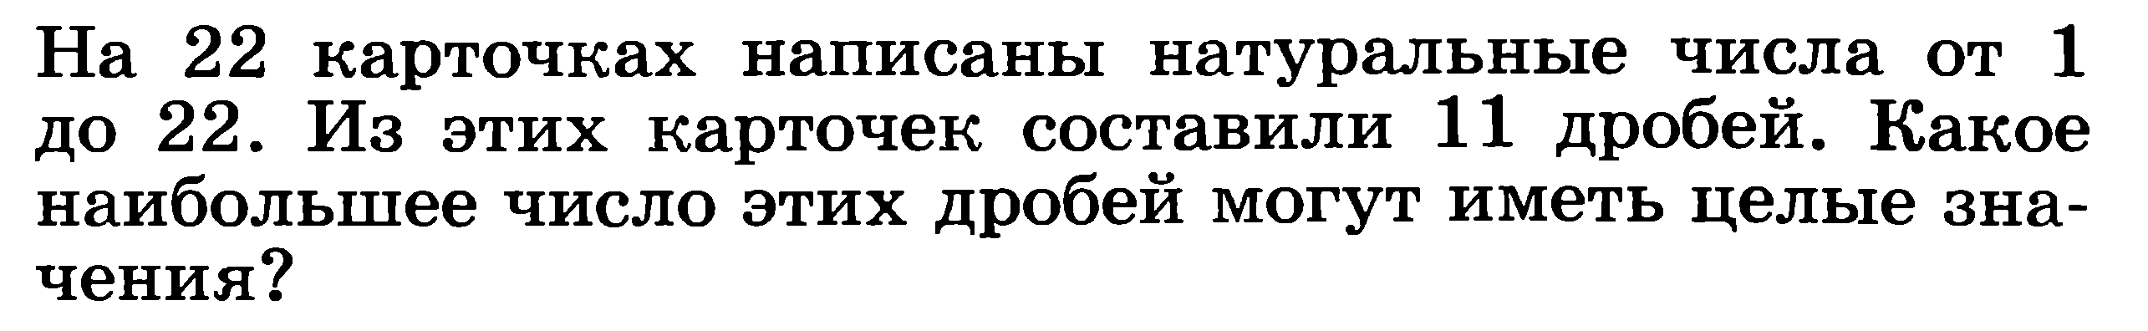

**Задача № 3.**



